DIDATTICA A DISTANZA O POSSIBILITA’ RELAZIONALI?
In questo ultimo periodo abbiamo sentito spesso parlare di didattica a distanza ma, ammesso e non concesso che la scuola si possa fermare alla sola didattica, come possono una scuola dell’infanzia o un asilo nido fare didattica a distanza?
I servizi educativi per l’infanzia sono educazione, relazione, scoperta, sperimentazione, confronto e il punto da cui partire è il bambino, il bambino che sperimenta, che porta domande sul campo, che apre discorsi, interrogazioni, proposte...ecco perché come team educativo ci siamo riuniti, virtualmente parlando, per capire come essere vicini ai nostri bambini e alle loro famiglie senza voler essere una scuola a casa ma facendo comunque percepire la nostra presenza come servizio educativo, perché se la scuola è fisicamente chiusa, noi abbiamo continuato a riunirci, a dialogare, a riflettere, a formarci anche se a distanza.
Ciò che è emerso dalla riflessione pedagogica è stato inizialmente di dare ai bambini e alle famiglie delle possibilità da poter cogliere ciascuno secondo le proprie possibilità e la propria organizzazione familiare, dare delle opportunità senza l’attesa che la risposta sia quotidiana o che la risposta ci sia. Seppur con la consapevolezza di non poter costruire un progetto significativo a distanza, senza la partecipazione attiva dei bambini che muovono ogni volta nuove scoperte e nuove riflessioni da rielaborare in team docente, abbiamo creduto comunque opportuno fare qualcosa per essere vicini ai bambini.
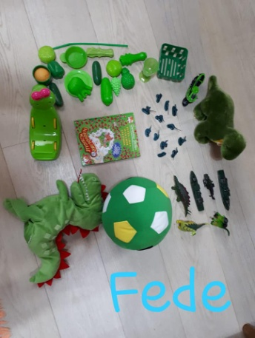
Il canale privilegiato per arrivare a tutte le famiglie è stato il gruppo whatsapp di sezione, abbiamo scelto di coinvolgere in prima persona le rappresentanti di classe che collaborano trasmettendo giornalmente le possibilità pensate dal team educativo sui gruppi sezione, proposte che in un secondo momento vengono pubblicate sulla pagina facebook della Fondazione per essere fruibili anche ai bambini dello Spazio gioco ma anche ai bambini che non frequentano i nostri servizi.
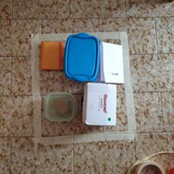
Con il passare del tempo, cogliendo alcune sollecitazioni da parte delle famiglie e sentendo sempre più crescere la voglia di reincontrarsi, abbiamo deciso di approfittare di quanto la tecnologia ci offre per incontrare i bambini attraverso delle videochiamate di gruppo che sono ormai un appuntamento settimanale atteso. Bisogna ammettere che non è stato da subito facile in quanto abbiamo dovuto mettere in gioco la nostra competenza digitale non sempre agile, ma d’altronde anche le Indicaziona Nazionali parlano di sviluppo della competenza informatica e quindi come insegnanti non possiamo esimerci dal formarci anche da questo punto di vista e poi bisogna ammettere che il piccolo sforzo è stato ampiamente ripagato dal rivedere i sorrisi sorpresi dei bimbi vedendosi insieme a distanza e ogni settimana è una gioia incontrarsi.

